 | Name: | Klasse: | Datum: |  | KV 6
 | Kalender gestalten


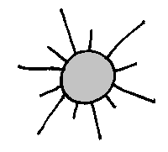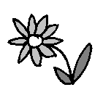

Mein Kalender

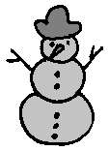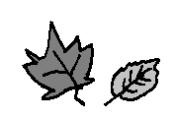Name: _____________________________

Kleben - - - Kleben - - - Kleben - - - Kleben - - - Kleben - - - Kleben - - -
Die Monate und die Jahreszeiten
Januar  Februar  März  April  Mai  Juni  Juli  August  September  Oktober  November  Dezember | Frühling  Sommer  Herbst  Winter

